Мастер-класс
Тема: «Конструирование из бумаги в технике « Модульного оригами», как средства интеллектуального и речевого развития детей дошкольного возраста».
Автор: воспитатель Андриясова Е.Б.
Предполагаемая продолжительность мастер-класса: 1 час 30 мин.
Участники мастер- класса: воспитатели МБДОУ.
Цель мастер-класса:
- Повышение профессионального уровня педагогов и обмен опытом работы по модульному оригами.
- Рассмотреть модульное оригами как одну из техник работы с бумагой: историю его возникновения, необходимый материал, приемы и технологию выполнения модуля.
- Обучить изготавливать композицию «Лотос» техникой работы с бумагой «модульное оригами».
- Вызывать положительные эмоции при работе с бумагой, формировать положительное отношение к своей готовой работе, вызывать чувство удовлетворения от проделанной работы.
План проведения:
- Теоретическая часть:
- Актуальность темы «Конструирование из бумаги в технике « Модульного оригами», как средства интеллектуального и речевого развития детей дошкольного возраста».
- Немного из истории возникновения оригами.
- Просмотр презентации «Мир бумажных игрушек» (10 - 15 мин)
- Практическая часть:
- Изготовление двойного треугольного модуля
- Изготовление рамки «Летнее настроение» из треугольных китайских модулей. (60 мин)
- Рефлексия - обратная связь: (10 мин)
Материал: Видеопроектор, бумага для печати и ксерокопирования, бумага для записи, клей «Титан», ножницы.
Ход мастер- класса:
Теоретическая часть:
Уважаемые коллеги! Мы рады вас приветствовать на нашем мероприятии.
Ни что так не радует и не приносит удовлетворение, как вещь, изготовленная своими руками. Сегодня мы познакомимся с новой техникой работы с бумагой – «модульное оригами».
«Истоки творческих способностей
и дарований детей на кончиках их пальцев.
От пальцев, образно говоря, идут тончайшие ручейки, которые питают источник творческой мысли.
Другими словами: чем больше мастерства в детской ладошке, тем умнее ребенок».
Сухомлинский В.А.
Каждый из нас в детстве смастерил своими руками хотя бы одну игрушку, и именно эта игрушка долгое время была самой любимой, потому что мы вложили в нее свою душу.
Ручное творчество – вид деятельности, благодаря которой особенно быстро совершенствуются навыки и умения, умственное и эстетическое развитие.
У детей с хорошо развитыми навыками мастерства быстрее развивается речь, так как мелкая моторика рук связана с центрами речи. Ловкие, точные движения рук дают ребенку возможность быстрее и лучше овладеть техникой письма.
Ребенок – прирожденный конструктор, изобретатель и исследователь. Среди многообразия видов ручного творчества особое место занимает - конструирование. Этот вид деятельности связан с эмоциональной стороной жизни ребенка, в ней находят своё отражение особенности восприятия ребенком окружающего мира: природы, общественной жизни, а также особенности развития воображения. Одним из видов конструирования является конструирование из бумаги «оригами».
Занятие оригами оказывает положительное влияние на развитие детей. Специалисты-медики считают, что оно позволяет полнее использовать ресурсы психики, гармонично развивая оба полушария головного мозга. Не перечислить всех достоинств оригами. Доступность бумаги как материала, простота её обработки – привлекают детей. Они овладевают различными приёмами и способами действий с бумагой, такими, как сгибание, многократное складывание, надрезание.
Оригами:
- развивает у детей способность работать руками под контролем сознания, у них совершенствуется мелкая моторика рук, точные движения пальцев, происходит развитие глазомера.
- способствует концентрации внимания, так как заставляет сосредоточиться на процессе изготовления, чтобы получить желаемый результат.
- имеет огромное значение в развитии конструктивного мышления детей, их творческого воображения, художественного вкуса.
- стимулирует и развитие памяти, так как ребёнок, чтобы сделать поделку, должен запомнить последовательность её изготовления, приёмы и способы складывания.
- знакомит детей с основными геометрическими понятиями (угол, сторона, квадрат, треугольник и т.д.), одновременно происходит обогащение словаря специальными терминами.
- активизирует мыслительные процессы. В процессе конструирования у ребёнка возникает необходимость соотнесения наглядных символов (показ приёмов складывания) со словесными (объяснение приёмов складывания) и перевод их значения в практическую деятельность (самостоятельное выполнение действий).
- совершенствует трудовые умения ребёнка, формирует культуру труда.
- способствует созданию игровых ситуаций. Сложив из бумаги маски животных, дети включаются в игру-драматизацию по знакомой сказке, становятся сказочными героями, совершают путешествие в мир цветов.
И это ещё далеко не все достоинства, которые заключает в себе волшебное искусство оригами.
Систематическое занятие с ребёнком оригами - гарантия его всестороннего развития и успешной подготовки к школьному обучению.
Немного из истории оригами. С классическим оригами мы хорошо знакомы. Каждый человек наверняка хоть раз в жизни создавал самое простенькое изделие из листа бумаги — кораблик или самолетик. А в те времена, когда в магазинах не было такого выбора соломенных шляп и панам, люди летом нередко сооружали себе «пилотку» из газеты.
Всем известно, что бумагу изобрели в Китае, а в Японию она была завезена на шесть столетий позже. И не только японцы использовали бумагу для складывания — задолго до них это уже делали китайцы. Бумажное складывание стало известно именно в японском варианте – оригами.
В периоды Адзути Момояма (1573–1603) и Эдо (1603–1867) оригами из церемониального искусства превратилось в популярное времяпрепровождение. Тогда бумага перестала быть предметом роскоши и оригами начало распространяться и среди простого народа. Именно тогда были изобретены ставшие теперь классическими фигурки оригами, например, журавлик (цуру) – традиционный японский символ счастья и долголетия. Оригами стало традицией, передаваемой из поколения в поколение, преимущественно по женской линии. Историки утверждают, что по манере складывания и составу фигурок можно было определить провинцию Японии, в которой выросла и обучалась мастерица.
Во второй половине XIX века Япония широко открыла двери остальному миру, и европейцы начали знакомиться с классическими фигурками, выполненными в технике оригами: лягушкой, рыбой, журавликом. Тем не менее, своё «оригами» существовало в Европе и до этого. В частности испанская пахарита (птичка) возможно, была одной из первых сложенных из бумаги фигурок в Европе и вообще в мире.
В самом начале знакомства детьми с оригами мы вместе овладели базовыми формами и приемами оригами изготавливали фигуры животных и птиц, обычным складыванием бумаги из геометрических форм, а недавно познакомились с удивительными игрушками из одинаковых бумажных фигурок треугольной формы. Это оригами из треугольников или просто «модульное оригами».
Что такое «модульное оригами»? Модульное оригами обрело популярность в 1993 году, когда в США прибыл корабль с нелегальными китайскими иммигрантами. Бедняги попали в тюрьму и, чтобы скоротать время, они собирали бумажные модели – благо бумагу можно достать даже в тюрьме. И, благодаря этому, мир узнал об этом способе складывания. Сначала бытовало мнение, что это – абсолютно новая техника складывания, которую изобрели сами заключенные. Но позже выяснилось, что такая техника давно популярно в Китае. «Модульное оригами» — техника складывания оригами, которая, в отличие от классического оригами, использует в процессе складывания несколько листов бумаги. Каждый отдельный листок складывается в модуль по правилам классического оригами, а затем модули соединяются путем вкладывания их друг в друга, появляющаяся при этом сила упругости не даёт конструкции распасться. Снятие ограничения на количество листов позволяет с большей лёгкостью создавать крупные модели со сложной структурой.
Модульное оригами подразумевает складывание из многих одинаковых модулей (последние, правда могут быть разных типов). Это отличает модульное оригами от более общего случая многолистного оригами, где идентичность модулей не существенна. В сколько-нибудь сложных изделиях объёмного модульного оригами (например, большинство кусудам) без использования клея и других средств соединения обойтись не удаётся.
Особенности этой техники: использование довольно простого треугольного модуля; типичный способ соединения модулей (модули соединяются путем вкладывания их друг в друга, появляющаяся при этом сила трения не даёт конструкции распасться); очень большое количество модулей, что позволяет с большей легкостью создавать крупные модели со сложной структурой. В зависимости от способа соединения модулей между собой можно получить ту или иную конструкцию. Модели модульного оригами могут быть как плоскими, так и трёхмерными.
Искусство оригами – загадка, и она манит каждого ребенка невероятными превращениям. Это даже не фокус, это – чудо! В листочке бумаги скрыты многие образы. В руках ребенка бумага оживает. Сколько радости, сколько восторга! Дети испытывают чувства эмоционального комфорта, ощущение радости детства, ни с чем, ни сравнимое чувство удовлетворения от выполненной своими руками поделки. Такая игрушка мила сердцу, с ней разговаривают, играют, ее бережно хранят. Бумажные игрушки приобретают все новых и новых друзей, сложенных из бумаги. В этом искусстве есть все, что тянуло бы ребенка подняться на самый верх Лестницы Творчества и делало этот подъем захватывающе интересным.
Таким образом, можно говорить о том, что такая техника содержит значительный элемент творчества.
Японская пословица гласит:
Расскажи мне – я услышу,
Покажи мне – я запомню,
Дай мне сделать самому –
Я пойму!»…
Оказалось, что маленький бумажный треугольник таит в себе фантастические возможности. Яркое впечатление от открытия совершенно новых возможностей бумажного мира усилило наше с ребятами желание во что бы, то, ни стало познакомиться с этой необычной техникой.
Практическая часть:
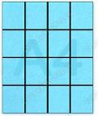
Уважаемые коллеги сейчас я вам предлагаю попробовать изготовить треугольный модуль. Треугольный модуль складывается из прямоугольника обычной бумаги для печати белой или цветной. Можно получить нужные прямоугольники делением листа бумаги, кратным формата А 4, на равные части.
Если длинную и короткую стороны формата А4 разделить на 4 равные части и разрезать по намеченным линиям, то получатся прямоугольники примерно 53×74 мм.

Если длинную сторону формата А4 разделить на 8 частей, а короткую на 4 части, то получатся
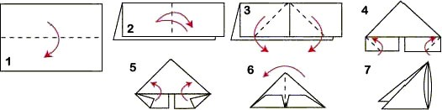
прямоугольники 37×53 мм.

Схема складывания модуля:
  - Согните прямоугольник пополам.
  - Согните и разогните, чтобы наметить линию середины. Поверните горой к себе.
  - Согните края к середине.
  - Переверните.
  - Поднимите края вверх, и загни уголки, не перегибая их через треугольник.
  - Согните пополам.
  - Модуль готов.
Изготовление рамки «Летнее настроение».
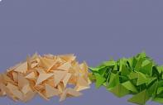
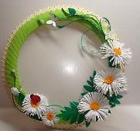
Для изготовления рамочки нам потребуется 4 листов бледно желтой и 4 листов зеленой бумаги формата А-4 для треугольных модулей. Из одного листа получается 32 прямоугольника. Так, для желтой заготовки примерно нужно накрутить 60 модулей, для зеленой - 50. Можно использовать несколько цветов и сделать заготовку в один ряд, чередуя модули по цвету.
1. Соединяем модули между собой, вставляя два уголка модуля в два кармашка другого, закругляя их и постепенно образовывая круг. Скрепляем не очень плотно! Клей не используем!
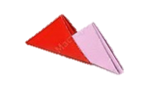
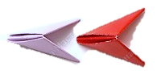

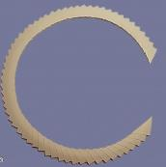

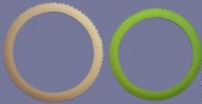
2.Таким же образом делаем зеленую заготовку.

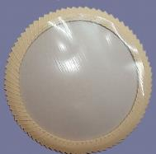
3.Теперь нашей рамочке потребуется что-то вроде стекла. Делаем его из плотной обложки для книг. Главное чтобы она была ровной. Вырезаем круг. Лучше сделать заготовку на бумаге и затем обвести ее, чтобы не образовывалось прокола от циркуля в центре. Соединяем все три элемента рамки. На бледно желтую заготовку, по внутреннему контуру, как можно ближе к краю, наносим клей

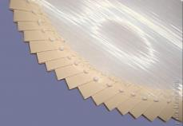

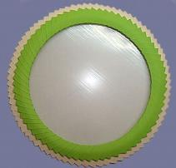
4.Приклеиваем прозрачный круг. Разглаживаем, чтобы все было ровно. Клей ПВА это позволяет, он схватывается не сразу, и в случае чего, можно исправить неточности. Сверху прозрачной пленки наносим клей, так, чтобы он попал и на «стекло», и на модули.
5.Сверху приклеиваем зеленую заготовку. Поплотнее прижимаем, чтобы клей схватился. Это лицевая сторона рамки.

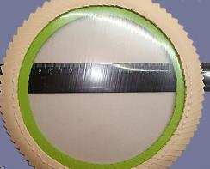
6.Далее, из плотного картона вырезаем круг. Наносим клей по контуру рамки с изнаночной стороны, но только наполовину (на фото линейкой выделены пределы нанесения клея).

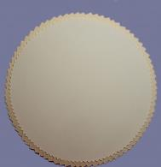
7.Приклеиваем.

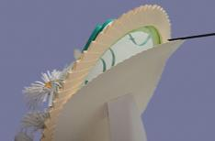
8.В готовой рамке должно получиться окошко. Сюда будет вставляться фотография.

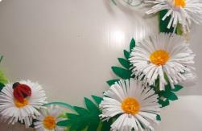
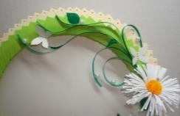
9.Украшаем рамку цветами, листочки и т.д.

Рефлексия - обратная связь:
Уважаемые коллеги я очень рада, что вы приняли активное участие в этом мастер-классе. Хотелось бы услышать ваши отзывы и предложения по теме: «Конструирование из бумаги в технике « Модульного оригами», как средства интеллектуального и речевого развития детей дошкольного возраста».
Надеюсь, мой мастер-класс пробудил в вас желание творческого поиска, вызвал интерес к данной теме, а также поможет вам в оформление группы и будет наглядным пособием на занятиях.
Спасибо за внимание!

Литература.
  - С.Н. Соколова Знакомство детей дошкольного возраста с окружающим миром с помощью техники оригами. М.: Айрис-пресс, 2004. – 50 с.
  - С. Соколова Сказка оригами: Игрушки из бумаги. М.: Издательство Эксмо; СПб.: Валерии СПД; 2003.-240 с.
  - Долженко Г. И. 100 оригами. – Ярославль: Академия развития.
  - Весёлые самоделки. Наглядное пособие для детей дошкольного возраста. – М.: ГРАНТ-ПРЕСС, АСТ-ПРЕСС. 1995. – 32 С.
  - Богатова И. Рождественское оригами. - 2001, № 12.
  - Богатова И. Цветочные композиции из бумаги. - 2002, № 10.
  - Проснякова Т. Забавные фигурки. Модульное оригами. - «Аст-пресс». 2010. - 104С.

